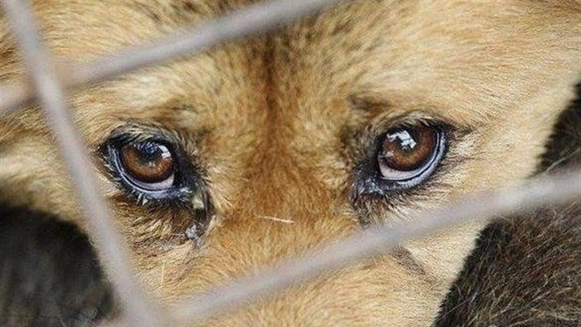
Гуманное отношение к животным – один из показателей цивилизованности общества

«Жестокое обращение с животными есть только первый опыт для такого же обращения с людьми»
Жак-Анри Бернарден де Сен-Пьер

Жестокое обращение с животными, согласно Федеральному закону от 27.12.2018
№ 498-ФЗ "Об ответственном обращении с животными и о внесении изменений в отдельные законодательные акты Российской Федерации" (Закон №498), это обращение с животным, которое привело или может привести к гибели, увечью или иному повреждению здоровья животного (включая истязание животного, в том числе голодом, жаждой, побоями, иными действиями), нарушение требований к содержанию животных (в том числе отказ владельца от содержания животного), причинившее вред здоровью животного, либо неоказание при наличии возможности владельцем помощи животному, находящемуся в опасном для жизни или здоровья состоянии.
На территории Российской Федерации запрещена пропаганда жестокого обращения с животными, а также призывы к жестокому обращению с животными.
Наказание за жестокое обращение с животными в целях причинения ему боли и (или) страданий, а равно из хулиганских побуждений или из корыстных побуждений, повлекшее его гибель или увечье предусмотрено в Уголовном кодексе Российской Федерации (статья 245). Применяемая мера наказания - от штрафа в размере 80000 рублей до лишения свободы на срок до трех лет.
Если Вы столкнулись с фактом жестокого обращения с животными следует направить заявление в отдел полиции по месту совершения преступления (при наличии приложить фото или видеоматериалы, сведения о свидетелях, о лице, совершившем преступление, заключение ветеринарного специалиста и т.д.).
Подавая заявление по факту жестокого обращения с животными, вы помогаете не только пресекать действия живодеров и наказывать их за совершенные поступки, но и способствуете тому, чтобы таких преступлений становилось все меньше.
Обращаем внимание владельцев животных на обязанность соблюдения требований по содержанию животных, установленных Законом №498 и напоминаем, что обращение с животными основывается на нравственных принципах и принципах гуманности. Владелец несет ответственность за судьбу животного, обеспечивает надлежащий уход, своевременное оказание животным ветеринарной помощи и осуществление обязательных профилактических ветеринарных мероприятий, а также принятие мер по предотвращению появления нежелательного потомства у животных.
Ветеринарная служба Ханты-Мансийского автономного округа-Югры
https://vetsl.admhmao.ru/

